卫生计生工作简报
（GS）简字011号

2017年第6期（总第48期）

姑苏区、保护区卫生和计划生育局编 2017年6月30日

目 录

【重点工作】
区卫计局党委创新党员“微服务”促走访实效
姑苏区六大举措实现药品管理新突破
【动态简讯】
●工作动态
姑苏区游泳场馆监督抽检首次启用“双随机一公开”模式
2017年姑苏区基层医疗机构将新增两个中医馆
姑苏区启动健康生活方式健康场景建设
区卫计局四措并举确保儿童口腔健康幸福工程顺利推进
●工作简讯

【重点工作】
区卫计局党委创新党员“微服务”促走访实效
“六个一”大走访开展以来，区卫计局党委从严落实“规定动作”，创新实施一批“自选动作”，真心实意为群众化解矛盾、解决问题，让干部和群众结成稳定的“对子”、攀长久的“亲戚”，让居民有了更多的健康获得感。截至目前，该局151名党员干部在工作间隙，上门走访3751人次。其中，走访居民3461户，企业100家，现场解决问题248条。走访中，区卫计局党委创新举措，切实做到服务到户，关心到人。
一是走访座谈与健康把脉深度融合，“微处方”进社区。在开展“六个一”走访的过程中，区卫计局党委把走访座谈与健康把脉深度融合。通过社区微“处方”走访活动，在不同时期聚焦姑苏区各个社区，对该社区居委会10多名健康需求比较强烈的居民开展集体走访。在走访的同时，社区卫生服务机构的全科医生、医联体的市级以上医院专家、走访党员将全部到位。大家在了解居民健康需求的同时，现场针对居民的健康需求开出“健康处方”，及时解决居民的实际需求。姑苏区社区卫生党总支将把社区微“处方”走访活动列为每月的一项服务工作，根据自身服务特长，开展形式多样的为民服务，切实深入基层，为居民解决迫切的健康需求。
二是居民诉求与家庭医生深度融合，“微联卡”进家门。自5月启动“六个一”大走访以来，收到关于家庭医生签约相关情况咨询的反馈较多。区卫计局党委将“六个一”与家庭医生签约进行有机结合，设计制作“微联卡”，重点介绍家庭医生签约的政策与内容，通过党员走访、组织家庭医生团队于老年人聚集区定点发放，并选定需求较多的社区卫生服务中心所辖进行覆盖性邮政投递发放。在发放的基础上，鼓励居民进行需求反馈，安排家庭医生团队与“微联卡”反馈居民进行定向签约，切实将居民的健康管理落实落地。
姑苏区六大举措实现药品管理新突破
为了符合国家卫计委药品改革方向，区卫计局与时俱进，利用互联网+，在原有的药品供应链管理平台的基础上，优化升级了二期药品供应链管理平台项目，推出了6大新举措：
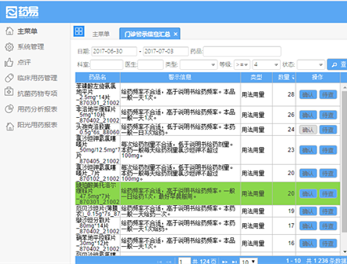
一是增加处方审核系统。实现姑苏区29家医疗服务机构全覆盖，实现即时审方，降低处方不合理率，提升控费效率，减轻药师工作量；
二是增加财务管理系统。与现有的上级管理部门财务系统完成接口对接，实现药品财务数据的自动转换，实现业务台账与财务系统的同步化；
三是优化统计监管系统。对报表结构进行优化、数据展现方式进行优化、增加数据分析的模型，对报表系统的首页进行人性化设计；
四是提升药事管理能力。在市卫计委、局卫计局领导下组建药事服务中心，配备专业的药事管理专家团队，对合理用药进行定期培训，完善药品使用的管理规则；
五是实现两票制管理。落实国家药品改革方向，通过优化升级药品供应链管理平台，压缩药品流通的中间环节，降低药品流通成本，实现国家的药品管理要求；
六是优化采购方式。依照国家药品改革要求，优化升级采购方式，实现带量采购，招采合一、量价挂钩、谈判议价，降低采购的成本。
【工作动态】
姑苏区游泳场馆监督抽检首次启用“双随机一公开”模式
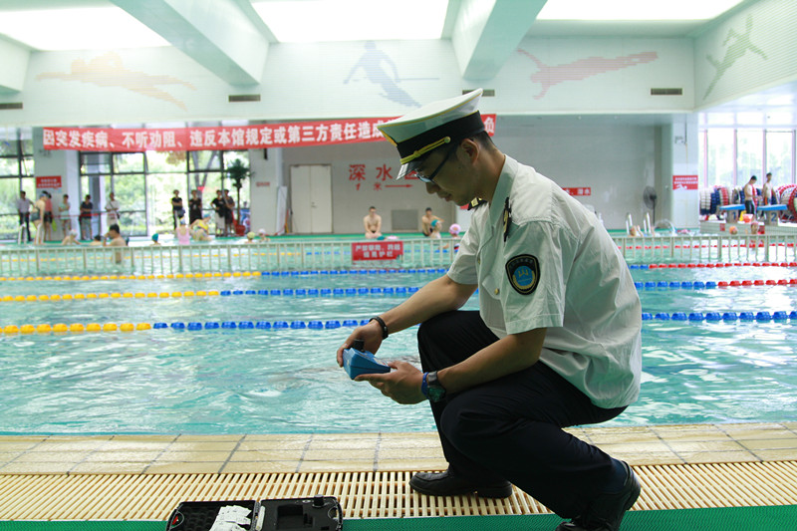
传统游泳旺季即将来临，为进一步推动姑苏区游泳场所规范化管理，提高游泳场所卫生监督管理工作水平，近期，区卫监所组织开展姑苏区游泳场馆专项监督抽检，本次专项检查首次启动“双随机一公开”模式，涉及姑苏区18家游泳场所，涵盖居民小区、大中型酒店、专业健身机构、学校等单位所属游泳场馆，做到突出重点场馆，覆盖各大类别。
“双随机一公开”检查模式，即通过摇号等方式，从检查对象名录库中随机抽取检查对象，从执法检查人员名录库中随机选派执法检查人员。该模式在医疗卫生、公共卫生及学校卫生等领域监督工作中全面铺开，并将监督检查数据情况及时录入监管平台，及时向社会公开，保证执法过程和执法结果的公平公正。
同时，姑苏区将根据《游泳场所卫生监督量化分级评分标准》，对各游泳场所进行了量化等级重新评定，公示于统一印制的卫生监督信息公示栏，使消费者可以“看等级、知卫生”，更便于让广大消费者在知情的情况下，做出自己的消费选择。
2017年姑苏区基层医疗机构将新增两个中医馆
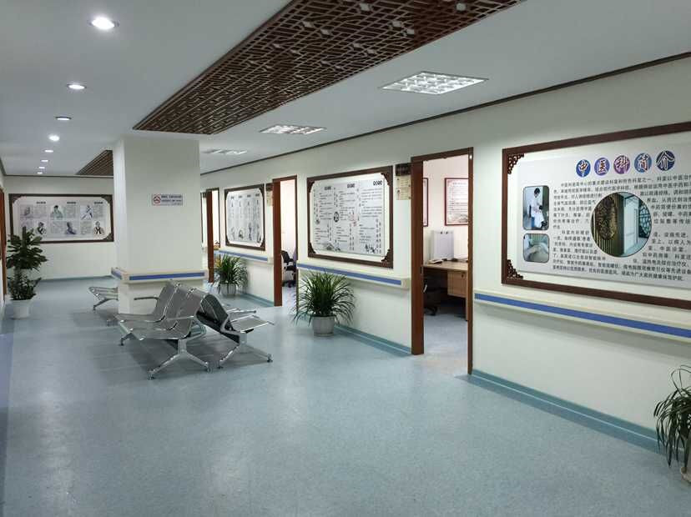
经逐级申报，国家中医药局确定2017年我区基层医疗卫生机构中医馆建设项目2个，分别为石路中心和金阊中心。近三年来，我区社区卫生服务机构在按标准设置中医科的基础上，共新建成中医馆6个，目前在建2个，分别为石路中心和金阊中心，现正在进一步完善建设方案，预计年底前完成项目建设。
一是改善中医药诊疗环境。将中医诊室、治疗室、中药房等中医药科室集中设置，布局流程符合医疗卫生服务要求，形成相对独立的中医药特色诊疗区域，集中开展基本医疗、预防保健、养生康复等一体化中医药服务，同时向群众宣传中医养生保健知识。
二是提高中医药技术水平。重点加强一般针法、灸法、推拿、刮痧、拔罐、敷熨、熏洗等至少6种技术方法的开展与规范化操作；在各建设单位推广应用10种以上中医药适宜技术。
三是配齐中医诊疗设备。按照“填平补齐”的原则，配备必要的中医诊疗设备，为社区居民提供多种形式的中医药服务。如娄江中心添置了神灯、牵引椅、中频治疗仪等多台中医仪器设备，用于推广应用牵引、红外线治疗等中医药适宜技术，并利用多种媒体和形式向社区居民宣传中医养生保健知识。胥江中心配备了美国进口全自动智能脉冲仪、温热电灸综合治疗仪、智能灸疗仪、智能中药熏蒸机、智能拔罐仪、微电脑腰颈椎牵引仪等先进设备，开展了针灸、推拿、刮痧、拔罐、中药熏蒸、创伤疼痛治疗、穴位贴敷等传统医学疗法。
姑苏区启动健康生活方式健康场景建设
2017年是姑苏区“江苏省慢性非传染性疾病综合防控示范区”创建工作验收之年，为积极做好慢性病防控，推进居民养成健康的生活方式。近日，区卫计局将开展启动2017年度健康生活方式场景建设等各项工作。在考察多个地点后，计划在苏锦、沧浪、吴门桥、虎丘、金阊街道再新建5家健康场景，其中健康小游园3个，面积3000平方米，健康一条街2条，长约400米，通过设置健康知识传播区、运动健身区以及健康工具区等几大主题区域，重点宣传慢病防控“三减三健”（减盐、减油、减糖、健康体重、健康口腔、健康骨骼）和居民健康素养66条等，让居民掌握一定的健康知识，加强自我健康管理。目前5个健康场景的建设方案已经敲定，预计8月份开始施工，10月前完成，使我区的健康场景达到25个。新的健康场景建成后将会进一步提升全区健康主题场景的覆盖面,满足辖区居民对健康生活方式日益增长的需求。
区卫计局四措并举确保儿童口腔健康幸福工程顺利推进
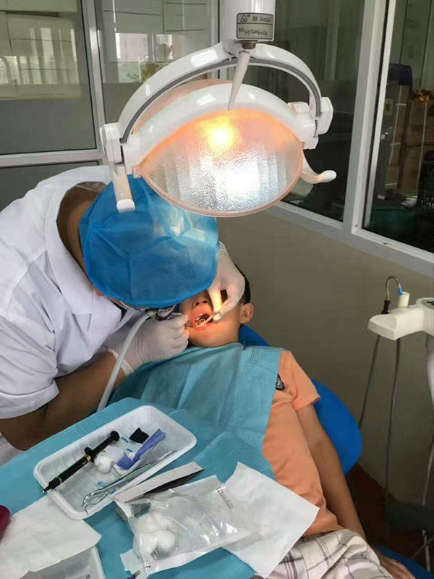
儿童口腔健康幸福工程是姑苏区自成立以来坚持实施的一项政府实事工程，今年，儿童口腔健康幸福工程将由往年的每年四、五两月驻校实施改为暑假期间适龄学生至定点服务机构接受相关服务。区卫计局从四方面着手确保模式平稳过渡和工程实施效果。
一是精心谋划方案。与区口腔卫生指导中心、区教育部门等就实施模式转变进行了充分的协调和讨论，修改并确定了新的《姑苏区儿童口腔健康幸福工程实施方案》、《姑苏区儿童口腔健康幸福工程技术方案》，细化操作步骤和要求，使整个工程的推进有章可循。
二是严格确定医疗机构。对辖区有条件提供口腔筛查和窝沟封闭服务的社区卫生服务机构进行了摸底排查，严格按照技术方案的要求，最终确定了12家社区卫生服务机构和4家医院为定点实施机构。
三是加强医师队伍建设。5-6月，陆续完成了口腔健康教育师资培训、窝沟封闭医生队伍的窝沟封闭操作指导、院感知识培训、相关表格填写的培训，并对相关内容进行考核，打造过硬的医师队伍。
四是加强宣传发动。召开了针对学校的学校卫生工作会议，向各学校分管校长和保健老师就今年工程的实施做了充分的动员；印制了《告家长书》10000份，向家长介绍工程实施并宣传窝沟封闭的优势；制作了易拉宝21套、宣传折页10000份供社区卫生机构工作人员进校开展口腔健康教育时进一步扩大宣传。
【工作简讯】
●6月1日下午，区疾控中心在苏州卫生职业技术学院(书院校区)开展了第30个世界无烟日讲座活动。讲座共计305名学生参加，发放海报5张，折页543份，发放小册子61份。
●6月14日下午，区卫计局党委组织廉政教育专题讲座，来自局机关全体干部、下属单位中层以上干部、社区卫生医疗机构负责人和民营医院党支部书记共计120余人参加了教育辅导。
●6月14日，区卫计局联合区红十字会开展了本年度第三次卫生应急急救技能培训讲座,自此全区250多名社区卫生医疗机构的基层医务人员实现了应急培训全覆盖。
●6月19日，区妇保组织辖区74家托幼机构园长及保健老师召开了第二季度幼机构卫生保健业务培训。
●6月22日，苏站社区卫生服务中心在姑苏尚城开展主题为“骨质疏松”的科普讲座。

苏州市姑苏区卫生和计划生育局
苏州国家历史文化名城保护区卫生和计划生育局
2017年6月30日

